# T型标定调参记录

# 1. 需求：

* 针对在线T型标定方法，分割特定位置的车位线

* 文档参考：[📎车位检测需求-20230703.docx](https://yuque.antfin.com/attachments/lark/0/2023/docx/15656653/1688547681386-61c16aa9-f2b2-4f09-9831-2809f0a38f6c.docx)

* 可视化说明：

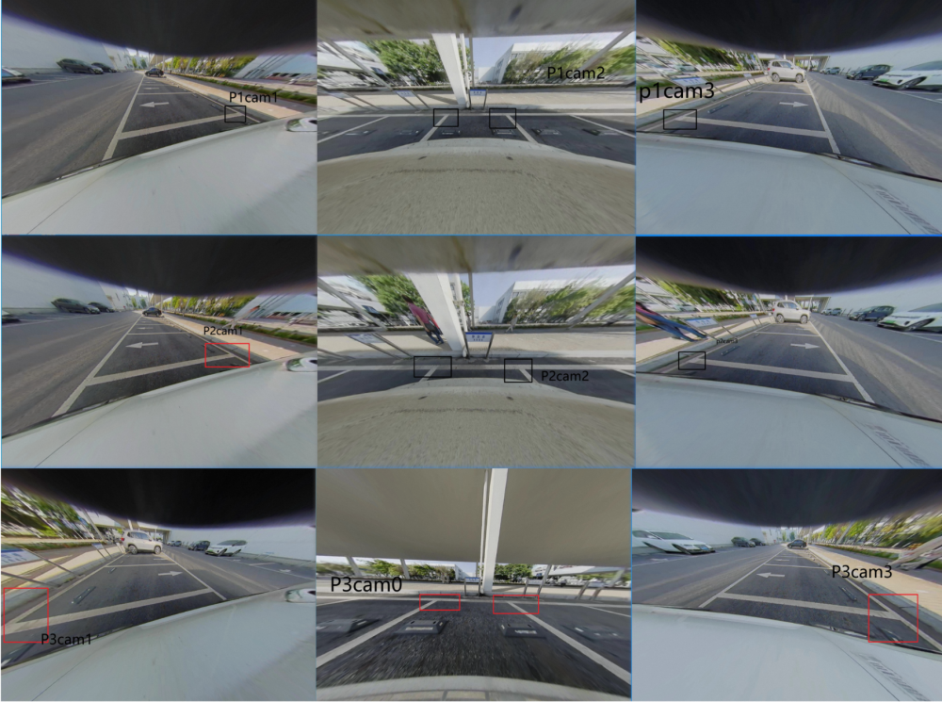

# 2. 模型训练：

<https://aliyuque.antfin.com/uncgco/ur6gg9/fvwcsul5ltz64qse>

# 3. 参数调整：

* 模型：

* + lab-rotate90

* + 模型地址：work_dirs/bisenetv2_fcn_ohem1x16_480x720_80k_APAAVPDataSet_rotate90/iter_80000.pth

* + 配置文件：configs/bisenetv2/bisenetv2_fcn_ohem1x16_480x720_80k_APAAVPDataSet_rotate90.py

* roi：

* + 针对左、中、右三个区域，roi分别选取为：xy=(0, 200)、xy=(350, 200)、xy=(550, 200)

* + 选择注意点：包含需要分割的区域，减少车身与镜头遮挡的部分

* 下采样比例：

* + 考虑到需要分割的车位线较细，下采样比例设置为0.8

* 分割置信度设置：

* + 0.25

# 4. 定性测试(成都实测数据)：

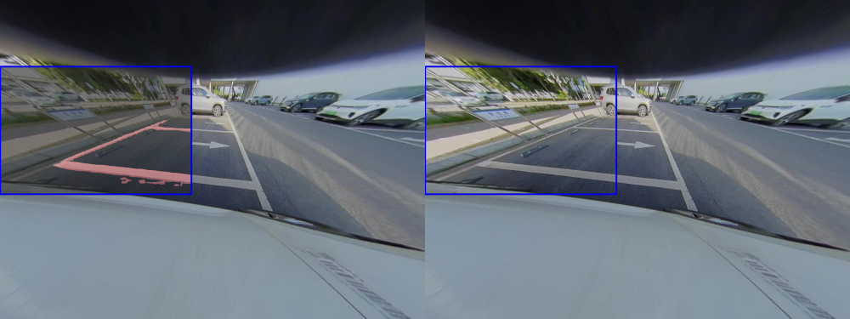

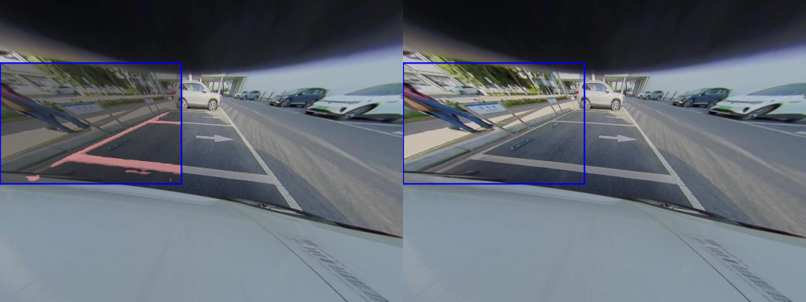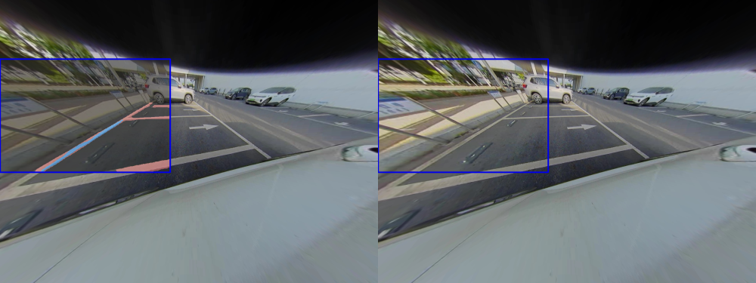

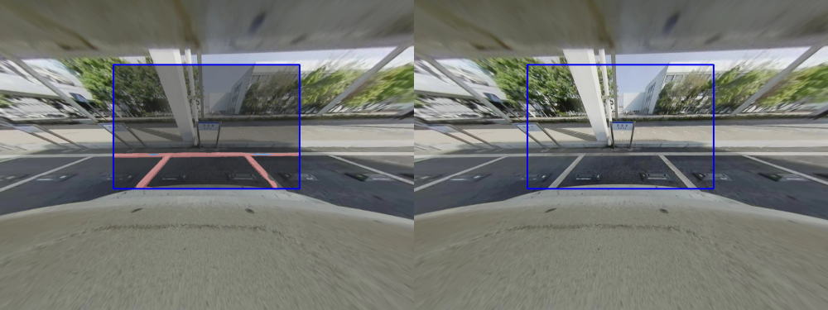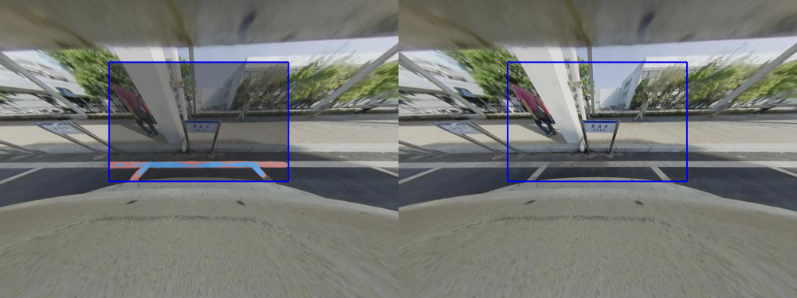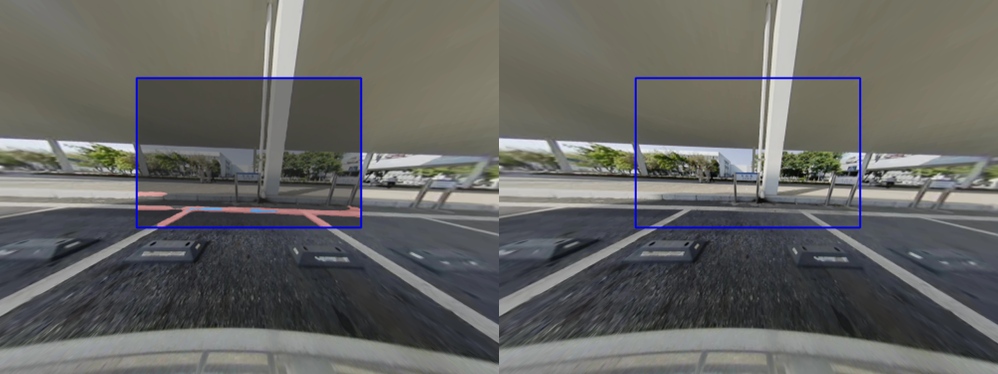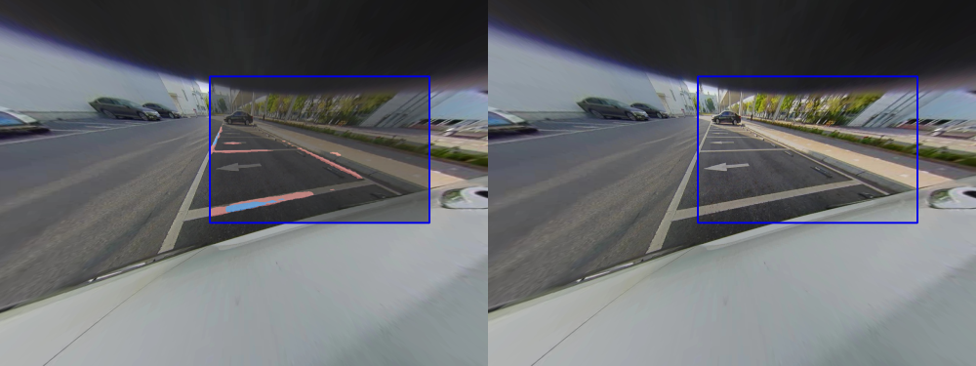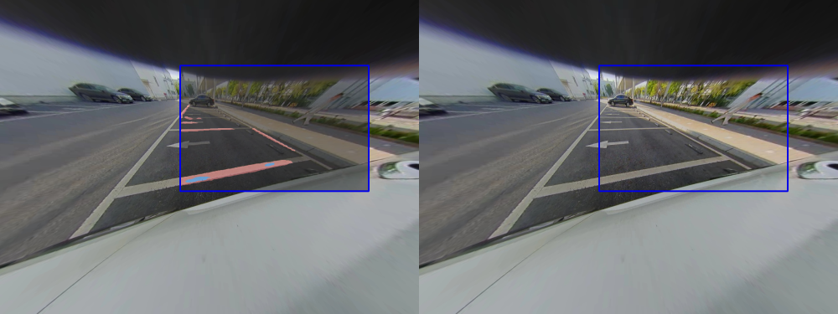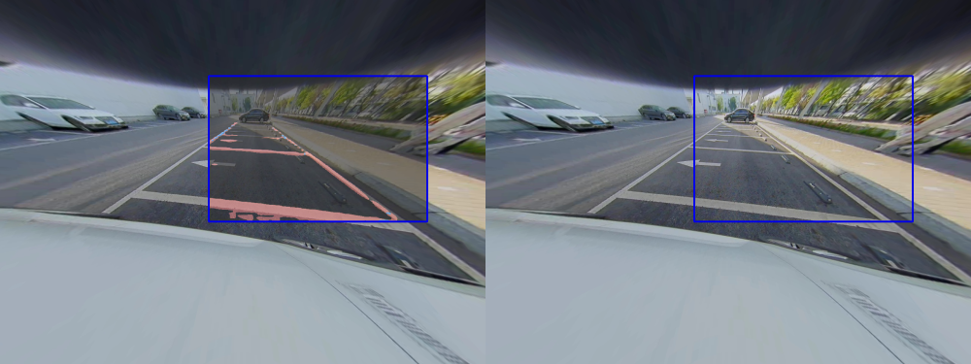

注：可视化中的蓝色与红色可忽略，合并红蓝mask使用